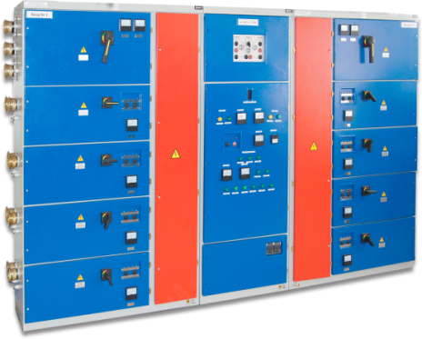
НАЗНАЧЕНИЕ:
Модуль подземной подстанции типа МПП предназначен для приема и распределения электроэнергии, защиты отходящих линий и электрооборудования при перегрузках и коротких замыканиях в сетях с изолированной нейтралью, напряжением 0,4(0,69)кВ, переменного тока частотой 50 (60) Гц.
Исполнение — РН1; степень защиты – IP54.

ОБЛАСТЬ ПРИМЕНЕНИЯ:
- в горнорудной промышленности;
- в шахтах, разрезах и других предприятиях не опасных по взрыву газа и пыли.

СТРУКТУРА УСЛОВНОГО ОБОЗНАЧЕНИЯ:
Структура формирования заказа:
Модуль Подземной Подстанции, номинальный ток вводных автоматов 630А, ввод и вывод сетевых кабелей - сбоку, отходящие фидеры, соответственно, 630А – 4шт, 250А – 6шт, с модулем универсального питания МУП, климатическое исполнение УХЛ, категория размещения 5:
МПП-РН-630-1-630-630-250-250-250-МУП-УХЛ5

УСЛОВИЯ ЭКСПЛУАТКЦИИ:
- температура окружающей среды, ^{о}С………………………………………. от -10 °С до +35 °С
- относительная влажность воздуха при 35°С, …………………………………………. до 100%
- вибрация с частотой, Гц……………………………………………………………………. 1±35
- Окружающая среда……………………………………………………………не взрывоопасная
- климатическое исполнение …………………………………………………….…………УХЛ5
- степень защиты…………………………………..………………………………….………..IP54
- исполнение ……………………..…………………………………………………………….РН1

ТЕХНИЧЕСКИЕ ХАРАКТЕРИСТИКИ:
Основные технические характеристики:

Номинальное напряжение сети Un, В………………………………………..……….. | 380/660
Номинальный ток вводных автоматических выключателей In, А…………………. | 100, 250, 630, 1000, 1600
Сеть трехфазного переменного тока частотой, Гц…………………………………… | 50 (60)
Номинальный ток отходящих фидеров In, А………………………………………… | 16, 25, 32, 40, 63, 100, 160, 250, 400, 630, 1000
Диаметр кабеля на вводе, мм………………………………………………………….. | до 67
Диаметр кабеля на выводе, мм………………………………………………………… | до 57

Технические характеристики АВР и отходящих фидеров:
Наименование | Типоисполнение МПП
 | 100 | 250 | 630 | 1000 | 1600
Тип АВР | 2х100-01М | 2х250-01М | 2х630-01М | 2х1000-01М | 2х1600-01М
Управление АВР | Моторпривод, вводные + секционный автоматические выключатели
Номинальный ток вводных/секционного расцепителей АВР, А | 100/100 | 250/160 | 630/400 | 1000/800 | 1600/1000
Диапазон уставок рабочего тока, Iр, А | (0.4÷1)In
Время отключения t откл, ms | 10-30
Номинальный ток(максимальное значение)/количество отходящих линий, А/шт | 100/7 | 250/5 | 630/2  250/3 | 630/4  250/1 | 1000/1  630/3  250/1
Предварительный контроль изоляции отходящих присоединений, кОм | 30

ФУНКЦИОНАЛЬНЫЕ ВОЗМОЖНОСТИ:
■ ручное включение/отключение каждого фидера в отдельности;
■ дистанционное – отключение каждого фидера в отдельности или вводных автоматических выключателей АВР (по требованию заказчика);
■ дистанционное управление (по требованию заказчика);
■ защита от токов к.з. и перегрузки;
■ защита от утечки тока (встроенное реле утечки);
■ нулевая защита;
■ блокировка, не допускающая подачу напряжения в присоединение с низким сопротивлением изоляции;
■ температурная защита трансформатора;
■ измерение тока нагрузки;
■ измерение напряжения;
■ измерение сопротивления изоляции отходящего присоединения;
■ проверка исправности действия реле утечки и блокировочного реле утечки;
■ дистанционная проверка РУ, взвод РУ после проверки (по требованию заказчика).

КОНСТРУКТИВНЫЕ ОСОБЕННОСТИ:
Модуль подземной подстанции МПП состоит из:
- вводные отсеки с устройством автоматического ввода резерва (АВР) на токи 100…1600А;
- отсеки отходящих фидеров на токи 16…1000А;
- модуль универсального питания МУП (предназначен для питания вспомогательных потребителей: освещения, электроинструмента и т.п.).

Модуль универсального питания МУП может состоять (по выбору заказчика) из следующих вспомогательных аппаратов:
- аппарата осветительного АОШ мощностью 0,8кВА и выходным напряжением 127/220В;
- аппарата осветительного АОШ мощностью 0,8кВА и выходным напряжением 36В;
- аппарата осветительного АОШ мощностью 1,6кВА и выходным напряжением 127/220В;
- аппарата осветительного АОШ мощностью 1,6кВА и выходным напряжением 36В.
Схемы возможных вариантов расположения кабельных вводов:
Номер схемы | Расположение кабельных вводов | Описание
1 | 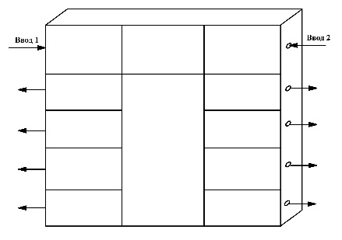 | Вводные - сбоку  Отходящие - сбоку
2 | 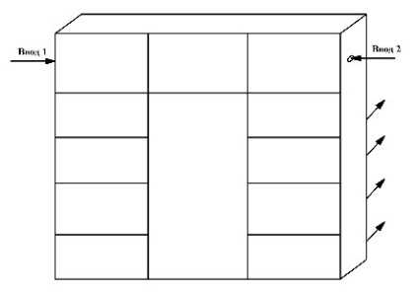 | Вводные - сбоку  Отходящие - сзади
3 | 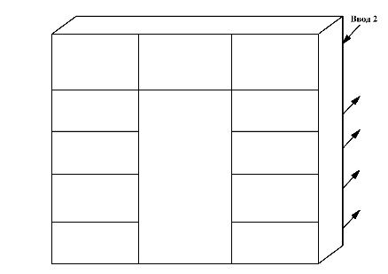 | Вводные - сзади  Отходящие - сзади

ОДНОЛИНЕЙНАЯ СХЕМА (ТИПОВАЯ):
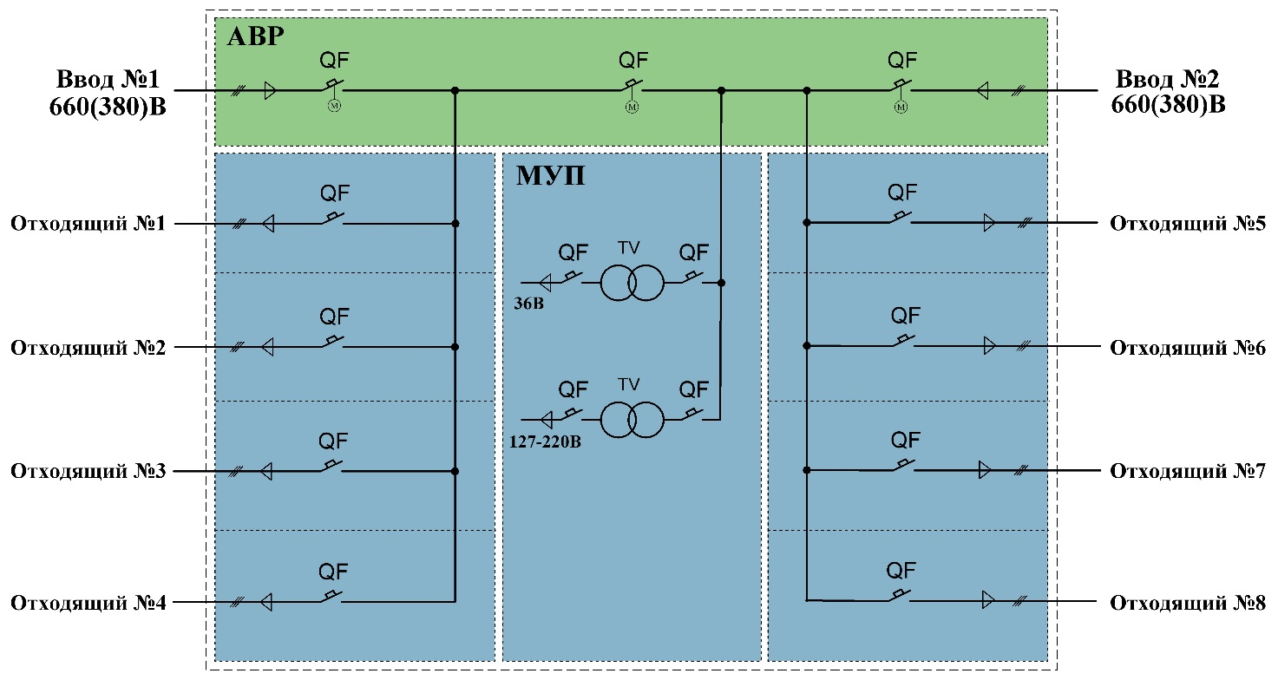

УСТАНОВОЧНЫЕ ГАБАРИТЫ (ТИПОВЫЕ):
Тип | МПП-РН-630-1
Исполнение | Напольный
Габарит ШхВхГ | 1280 х 2000 х 435
Вес не менее, кг | 850
Ø сальник ввод, шт/мм | 6/67
Ø сальник отх, шт/мм | 16/57

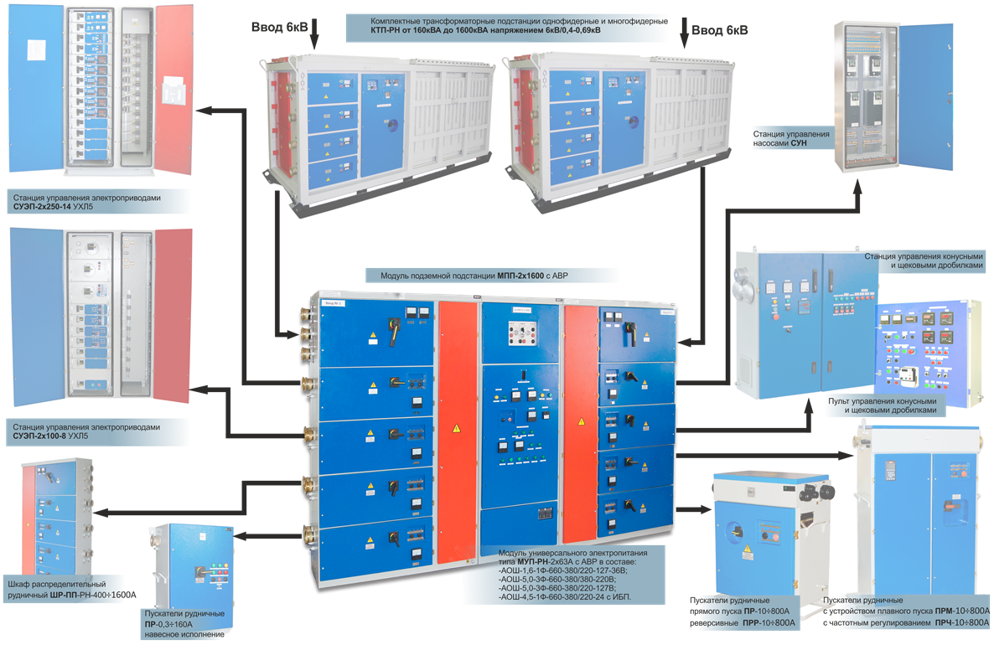
ТИПОВАЯ СТРУКТУРНАЯ СХЕМА ВКЛЮЧЕНИЯ МПП-РН-1600-1:

